**Комп’ютерний практикум №2. Система розмежування доступу в UNIX та Solaris, права доступу до файлів і керування ними**

Мета

Оволодіння практичними навичками керування правами доступу до файлів і їхній аналіз в ОС UNIX та Solaris Завдання для самостійної підготовки

1. Вивчити:

♦ поняття “право доступу” і “метод доступу”;

♦ атрибути доступу до файлів в UNIX;

♦ перегляд інформації про права доступу;

♦ зміна прав доступу.

2. Детально ознайомитись з довідкової системи man з такими командами UNIX: ls –l, chmod, chown, umask1 , setfacl, getfacl.

3. Відповідно до завдання підготувати послідовність команд для його виконання.

**Завдання до виконання**

1. Створіть каталог lab_2.

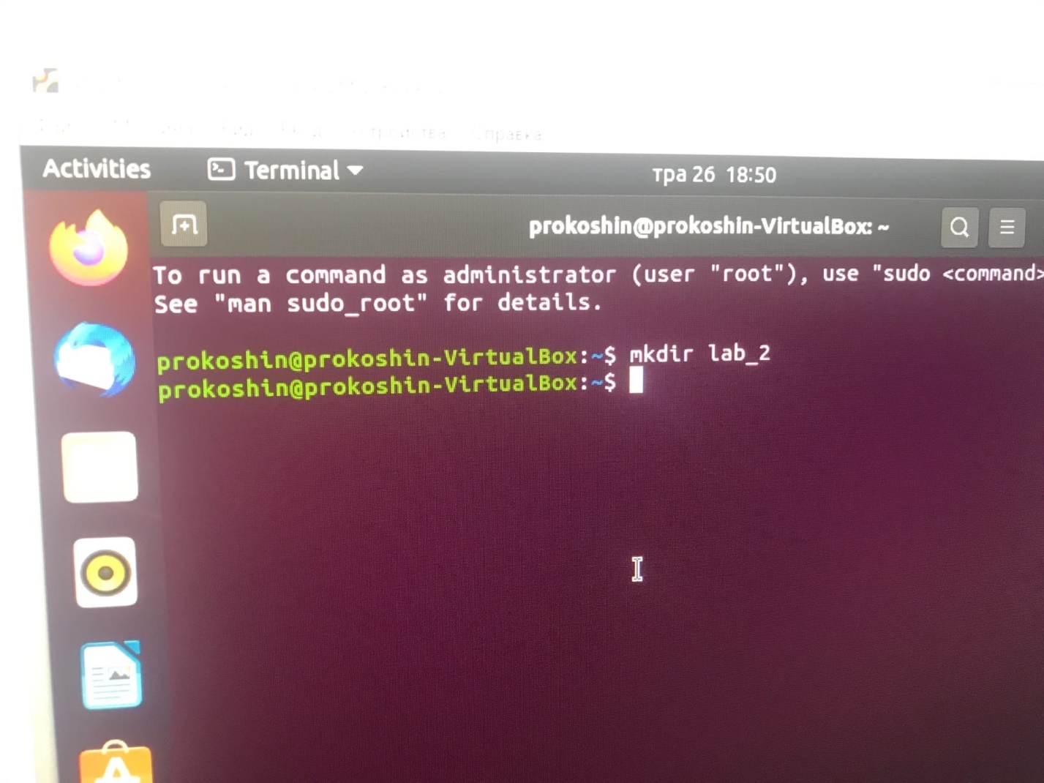

2. Скопіюйте в каталог lab_2 файл /bin/cat під назвою my_cat

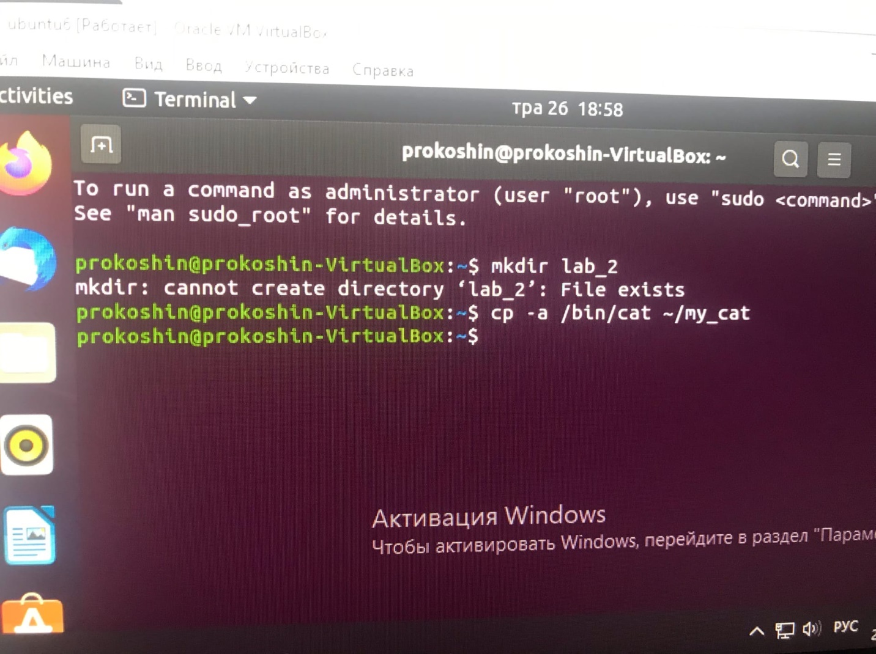

3. За допомогою файлу my_cat, що знаходиться в каталозі lab_2, перегляньте уміст файлу .profile (Ви знаходитесь у домашньому каталозі).

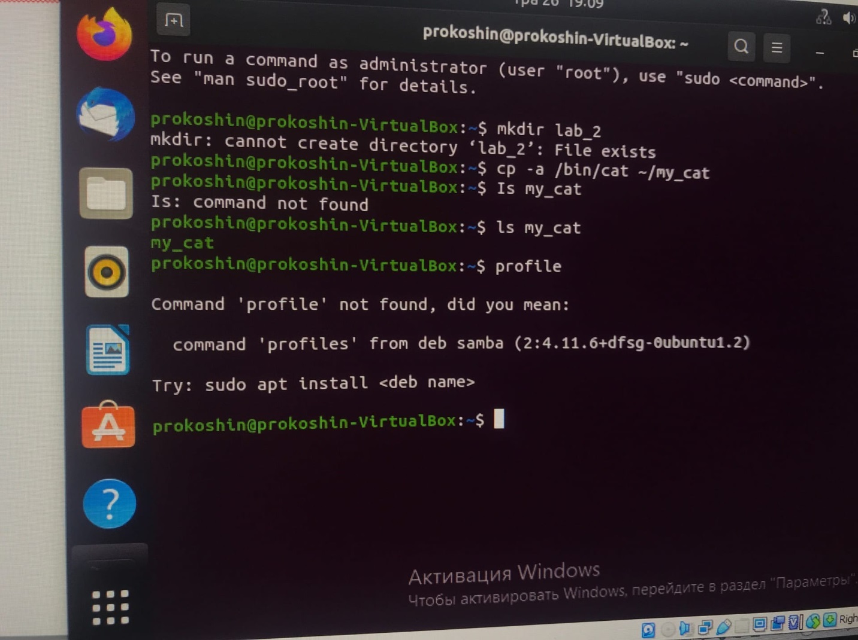

4. Перегляньте список файлів у каталозі lab_2. Потім перегляньте список усіх файлів, включаючи приховані, з повною інформацією про файли. Зверніть увагу на права доступу, власника, дату модифікації файлу, що ви тільки-но скопіювали. Потім перегляньте цю інформацію про оригінальний файл (той, який копіювали) і порівняйте два результати.

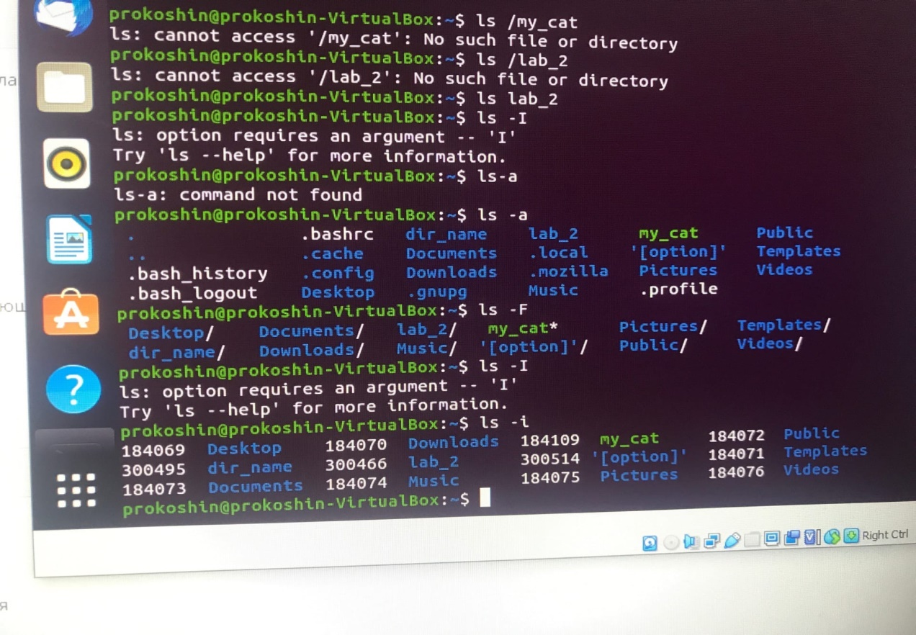

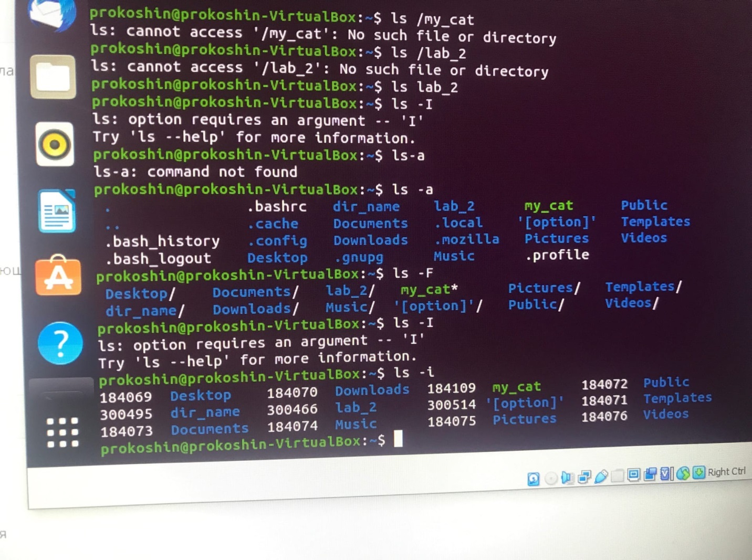

5. Змініть права доступу до файлу my_cat так, щоб власник міг тільки читати цей файл.

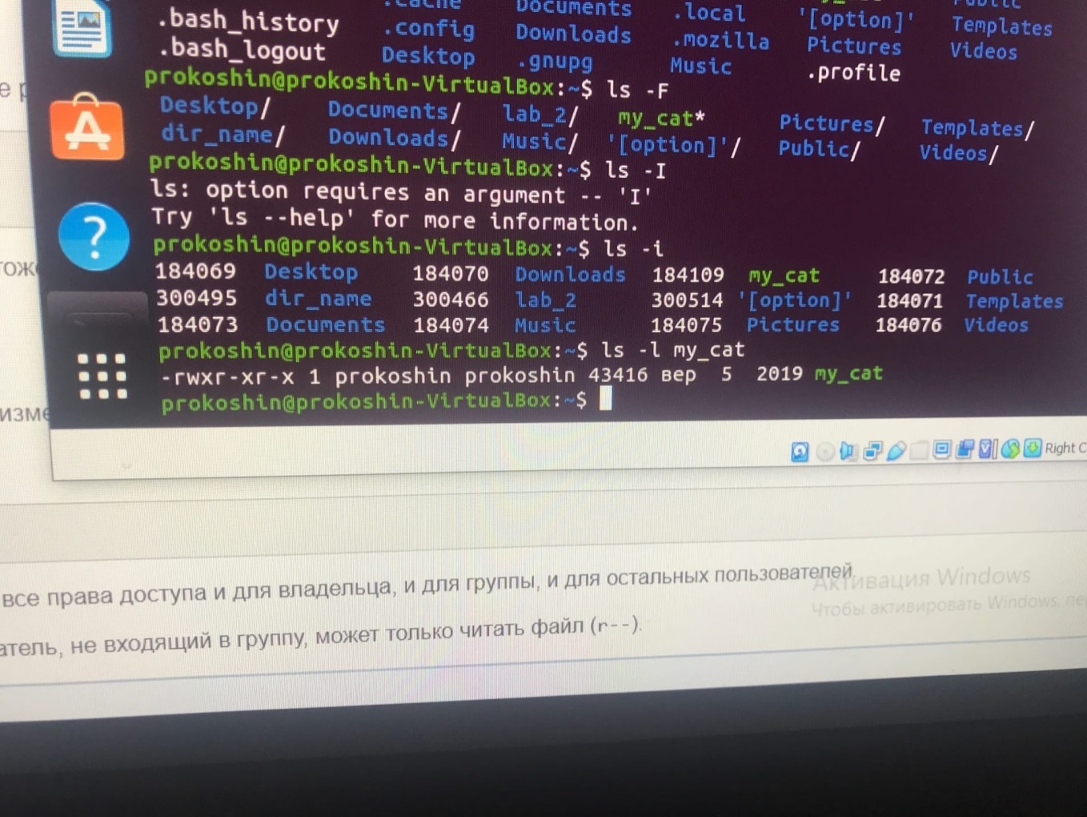

6. Визначте права на файл my_cat таким чином, щоб Ви могли робити з файлом усе, що завгодно, а всі інші — нічого не могли робити.

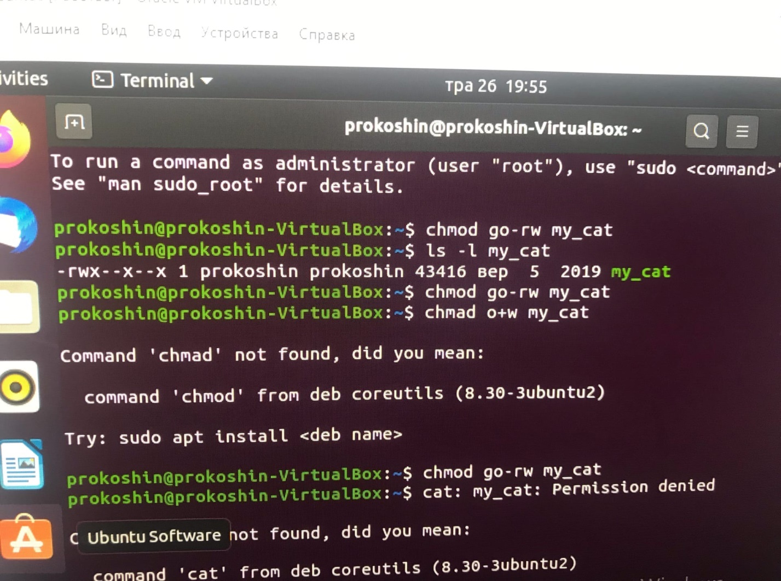

7. Поверніться в домашній каталог. Змініть права доступу до каталогу lab_2 так, щоб ви могли його тільки читати.

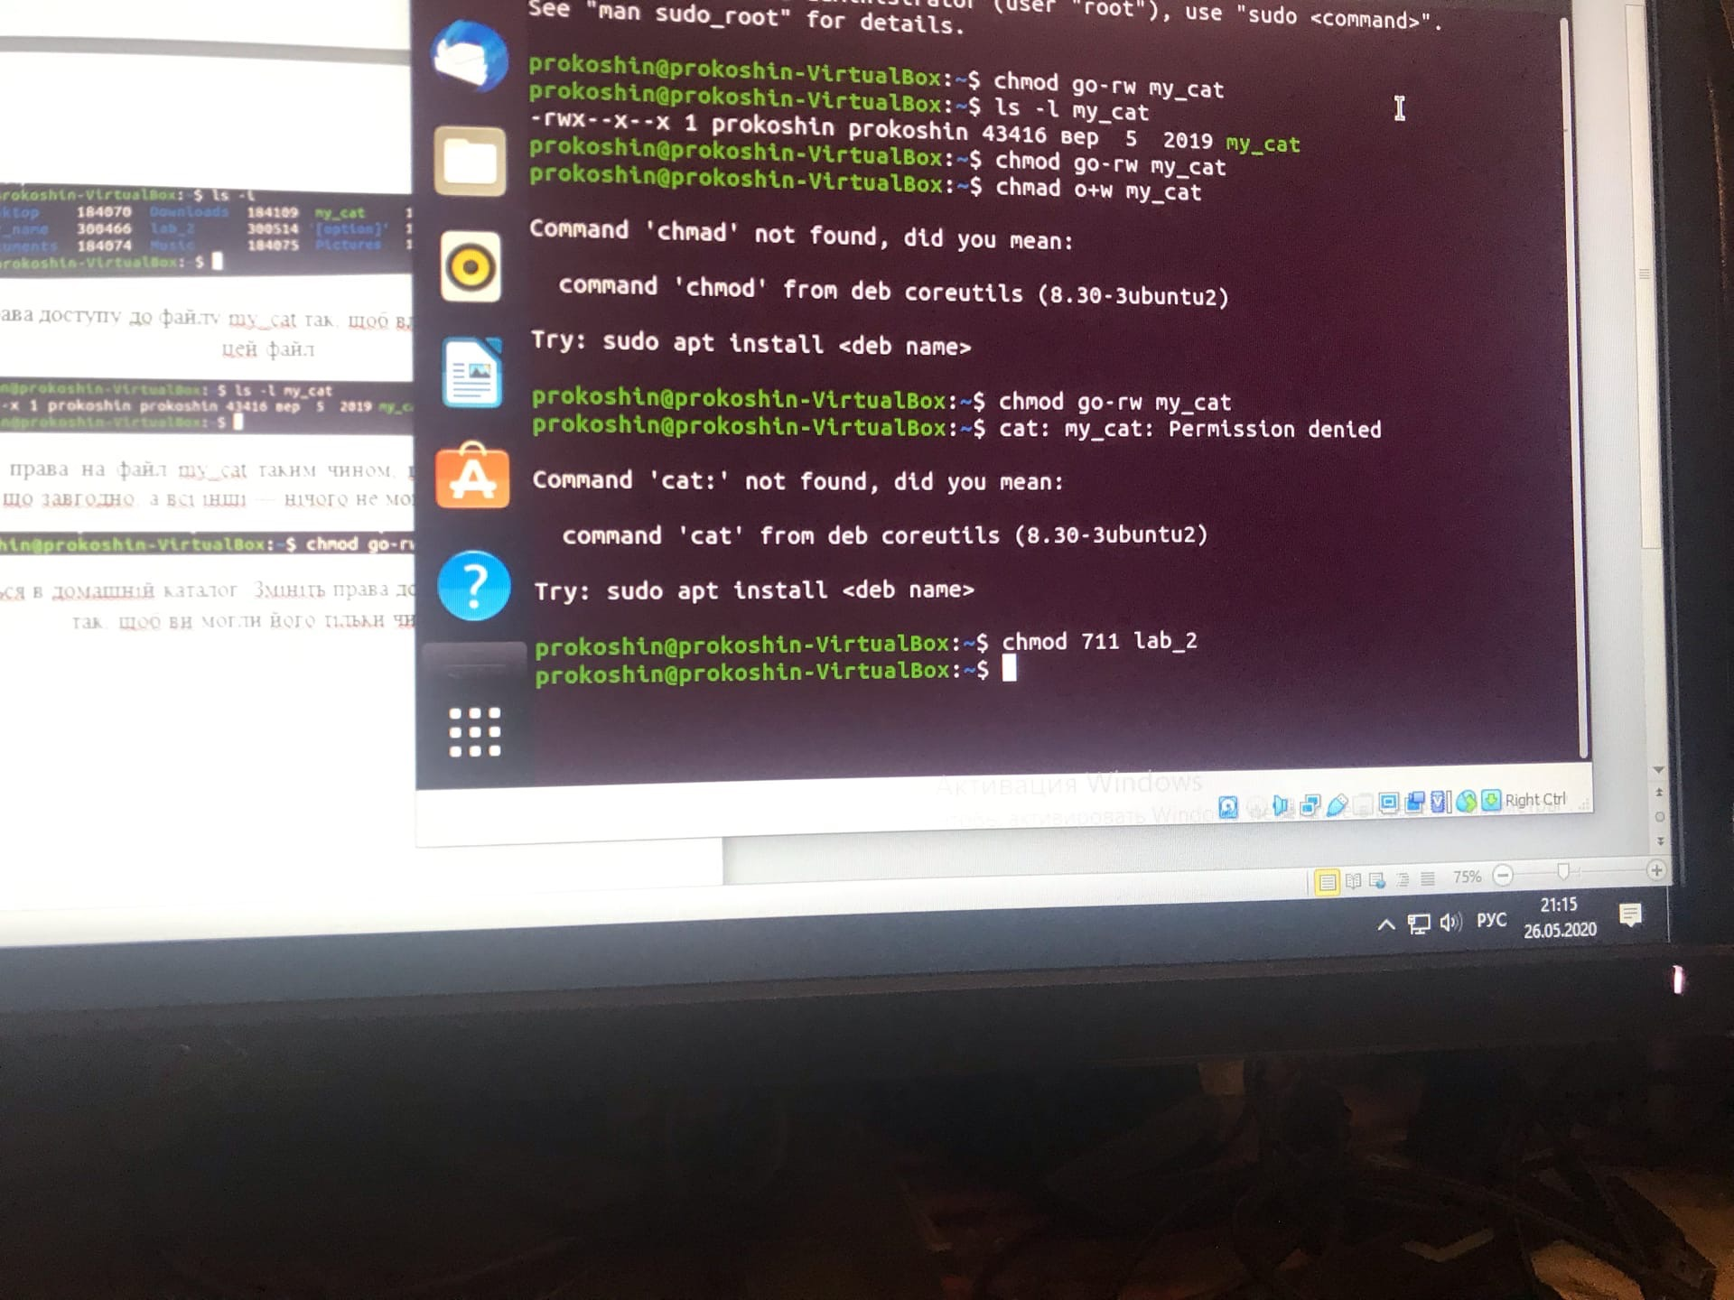

8. Спробуйте переглянути простий список файлів у цьому каталозі. Спробуйте переглянути список файлів з повною інформацією про них. Спробуйте запустити і видалити файл my_cat з цього каталогу.

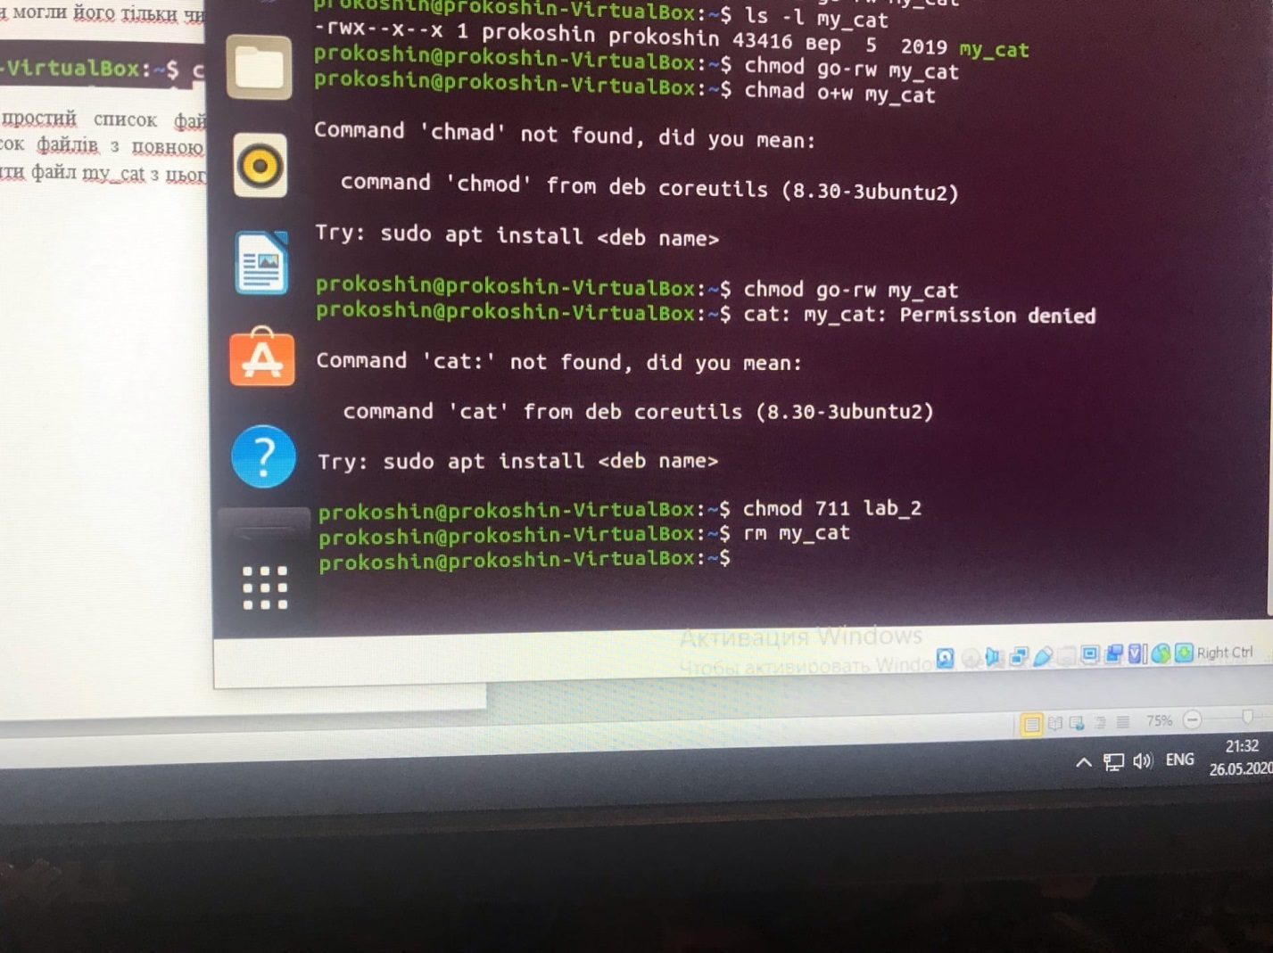

9. За допомогою команди su , завантажтесь в систему, користуючись обліковим записом іншого користувача. (Вам потрібно знати пароль цього користувача.) Спробуйте отримати доступ до Вашого каталогу lab_2. Перевірте, чи правильно зроблено завдання попереднього пункту. Створіть каталог lab_2_2.

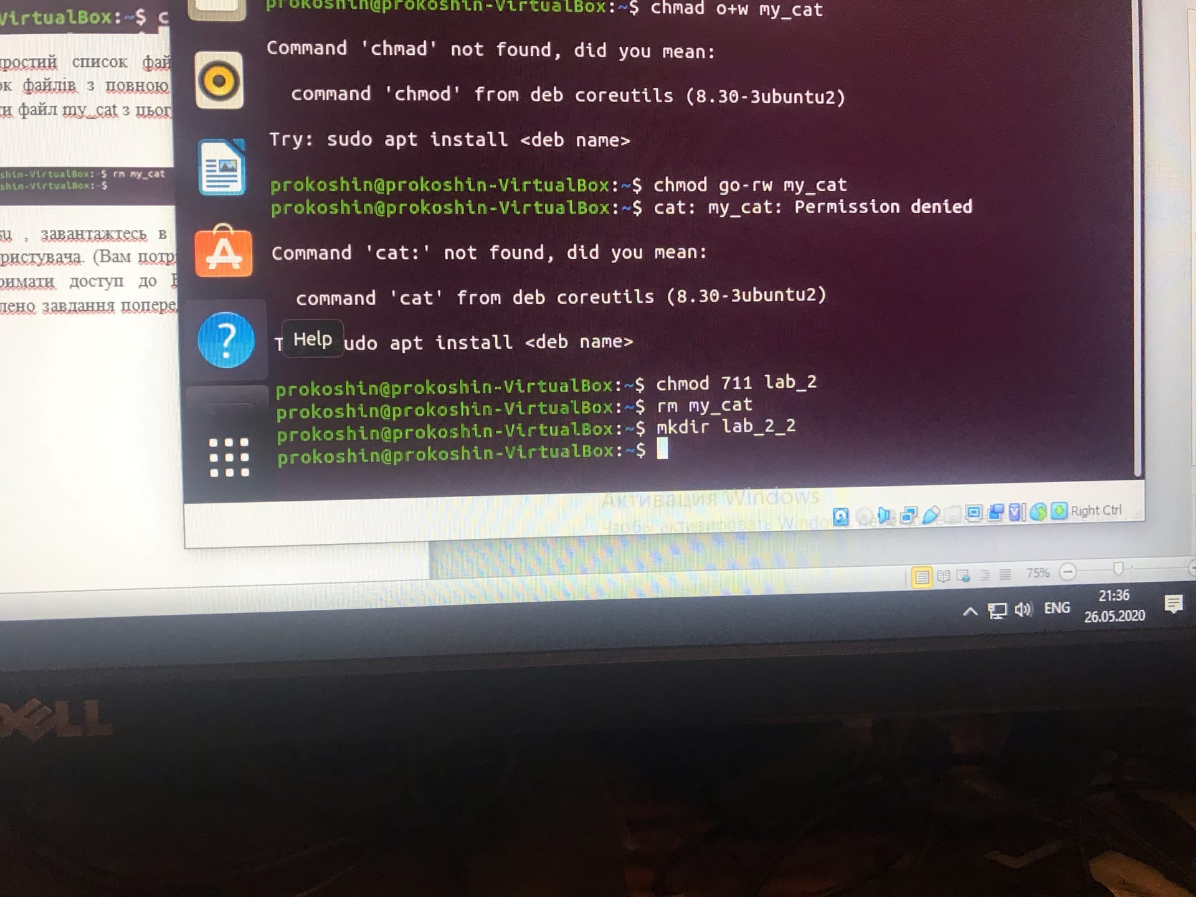

10. Знову завантажтесь в систему, користуючись своїм обліковим записом3 . Спробуйте зробити власником каталогу lab_2 іншого користувача. Спробуйте зробити себе власником каталогу lab_2_2. Поясніть результати.

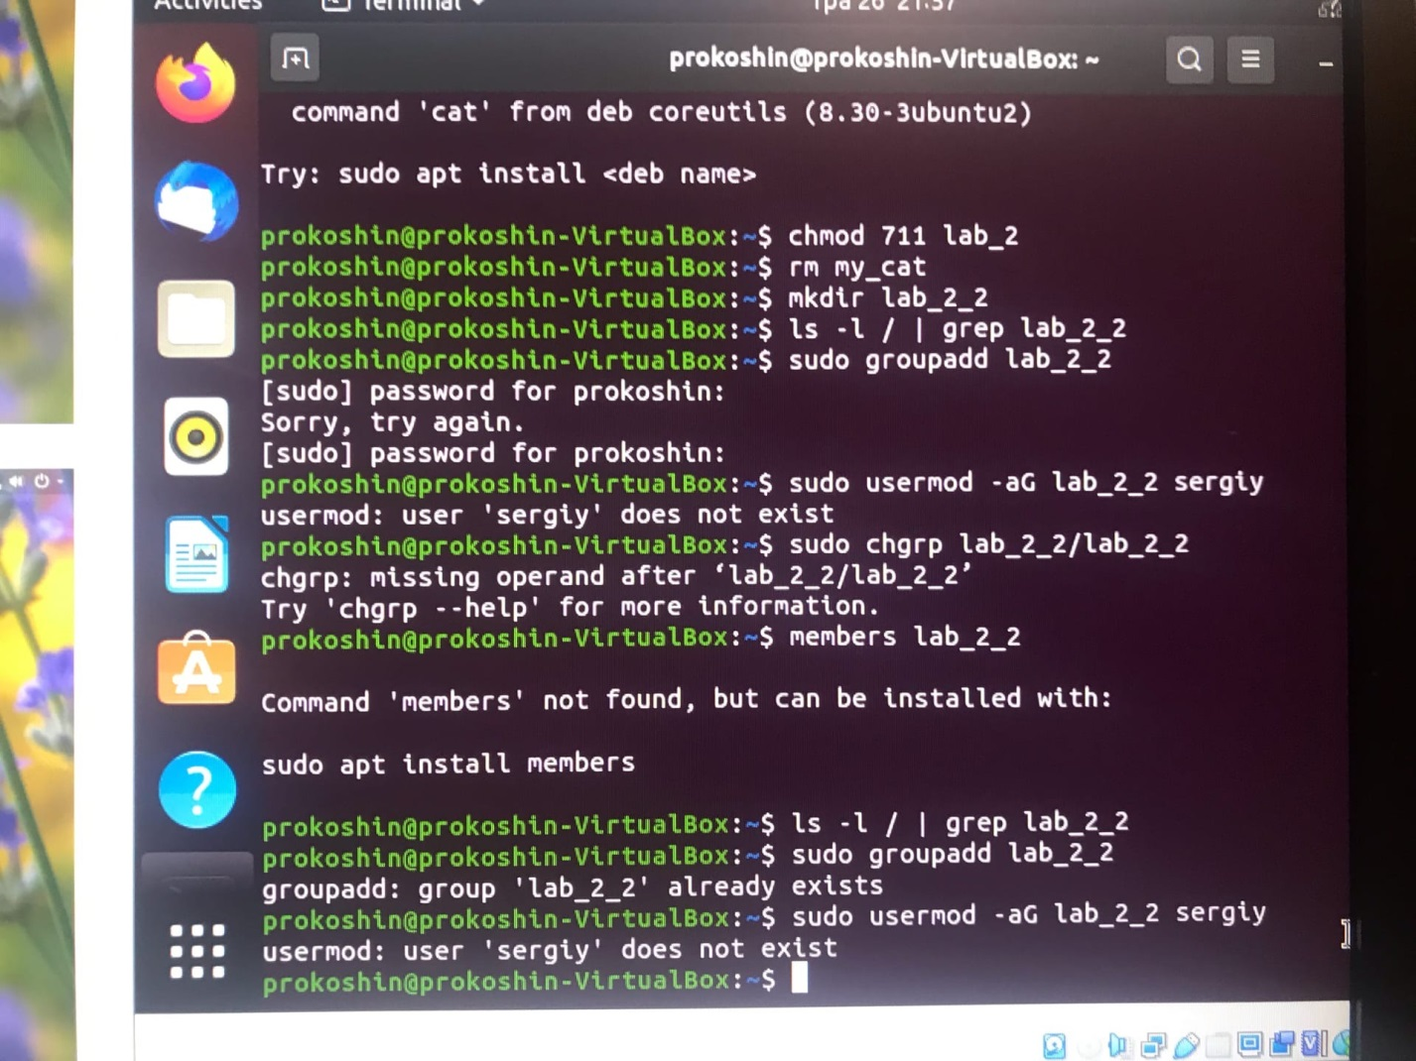

11. Зайдіть у каталог lab_2. Зробіть так, щоб нові створені файли і каталоги діставали права доступу згідно Таблиці (див. наступну сторінку). Створіть новий файл і каталог і переконайтеся в правильності ваших установок.

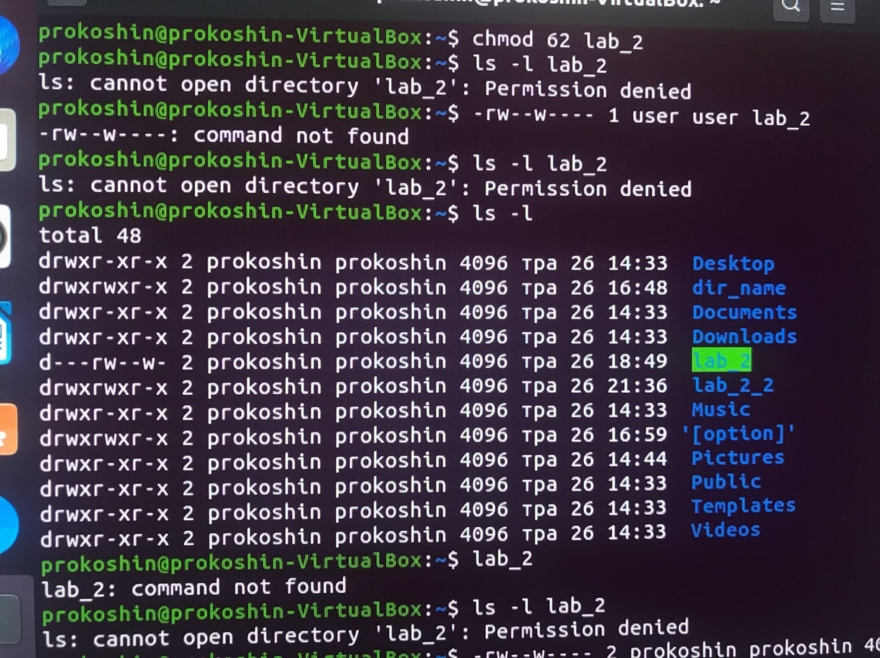

12. Створіть у каталозі lab_2 каталог acl_test та у ньому файли file1, file2. Під час створення file1 командою echo додайте до нього довільний текст.

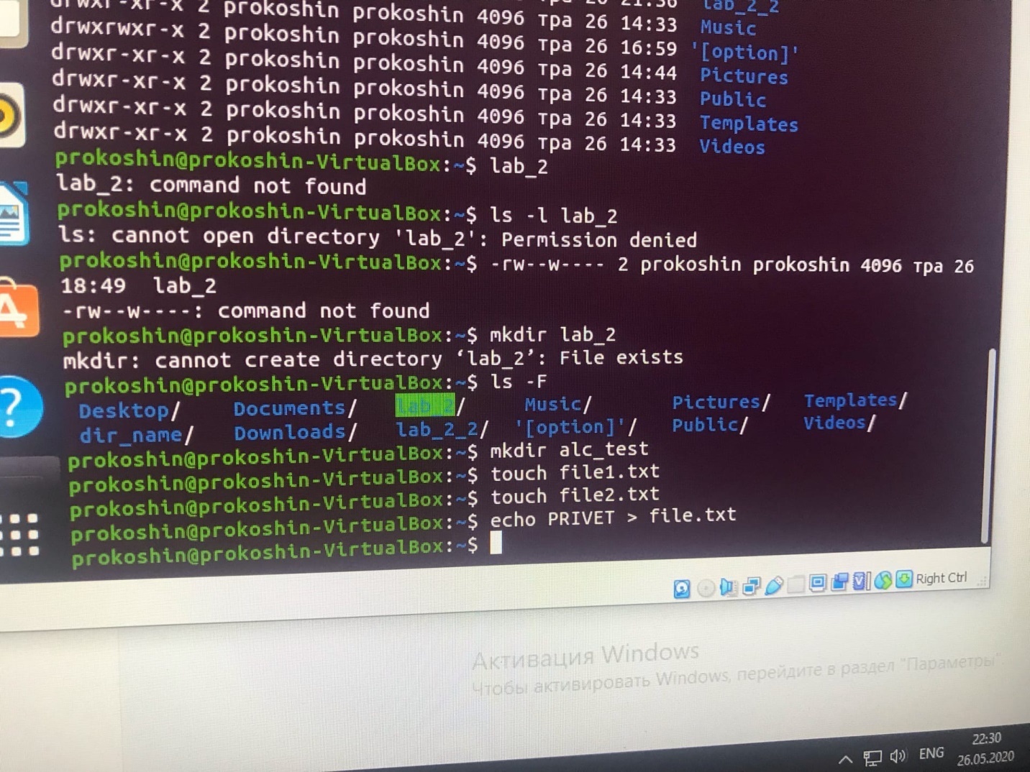

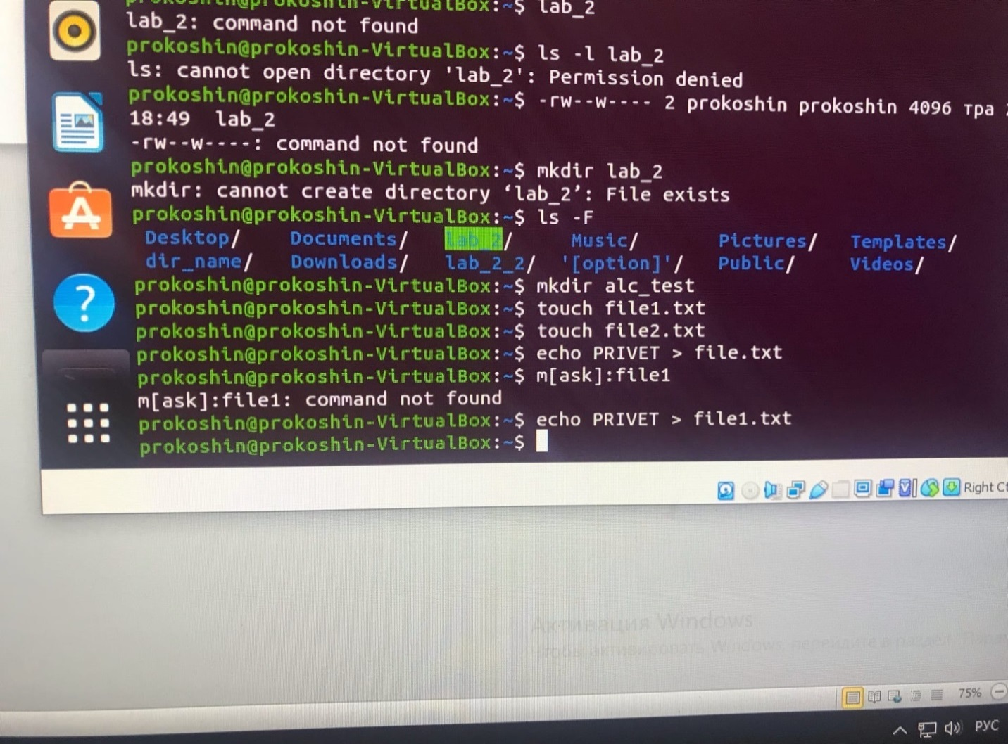

13. Змінить права доступу на file1 так, щоб тільки власник мав право на читання

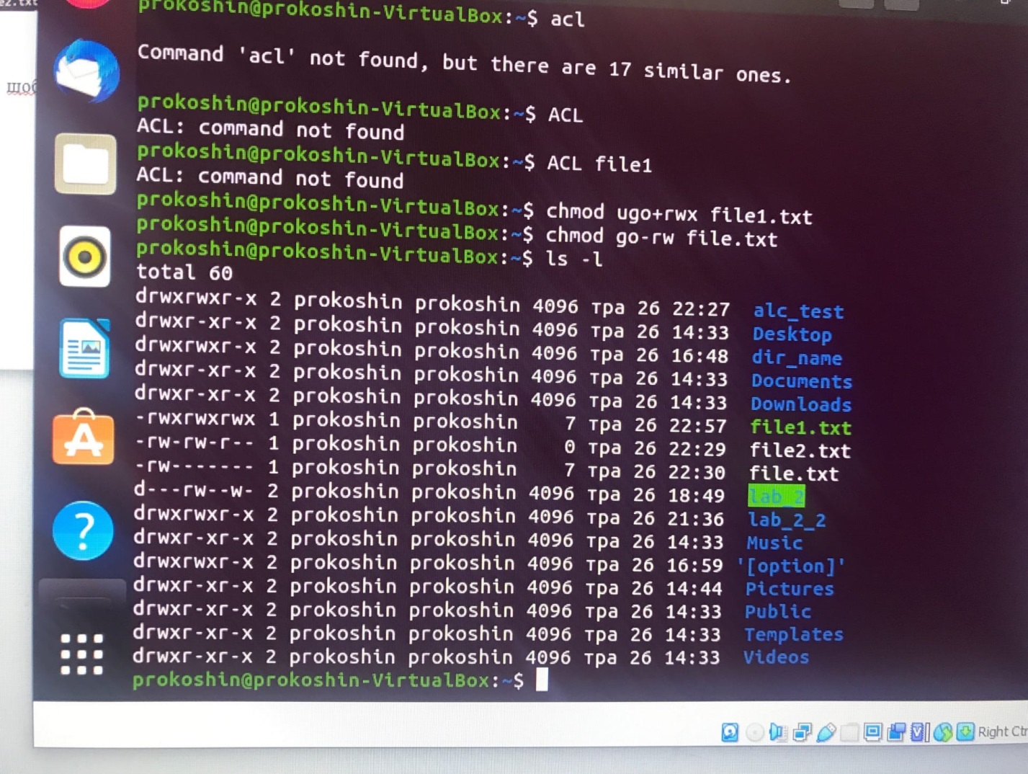

14. Увійдіть до системи під іншим обліковим записом та спробуйте прочитати вміст file1. Що отримаємо? Поверніться до свого облікового запису.

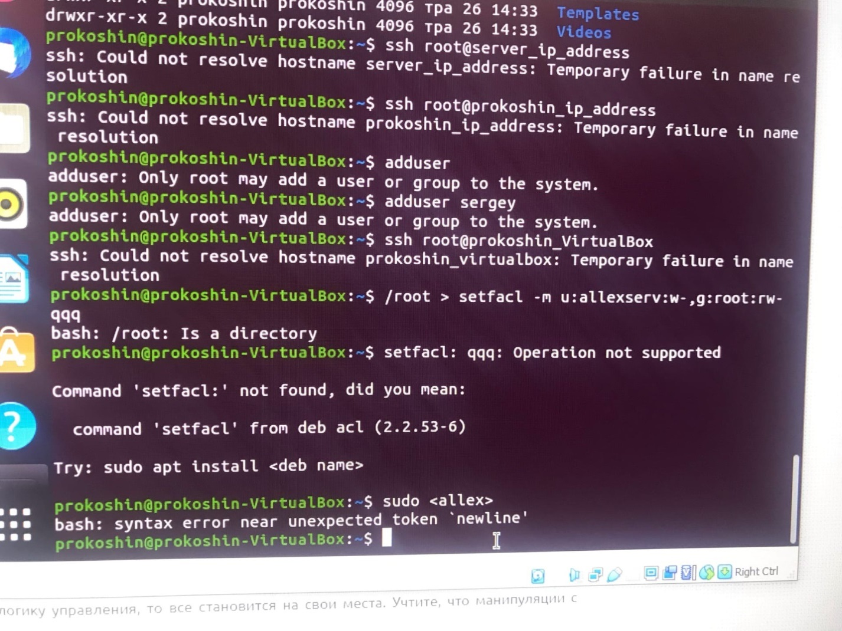

**Висновки по роботі**

Ми оволоділи практичними навичками керування правами доступу до файлів і їхній аналіз в ОС UNIX та Solaris